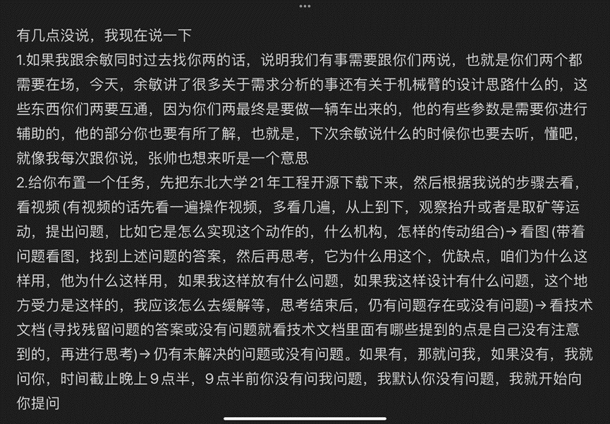

# 21东大

## 抬升：

### 二级抬升：链轮链条

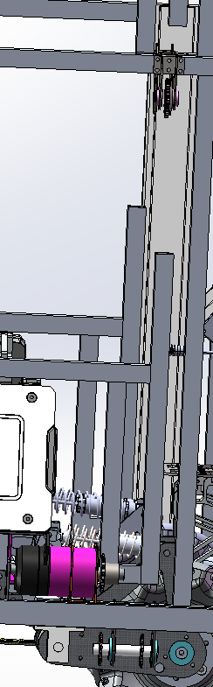电机传给下方链轮，左下带右下，右下传上，实现大距离抬升

## 前伸：

### 二级前伸：气缸

### 三级前伸：齿轮齿条

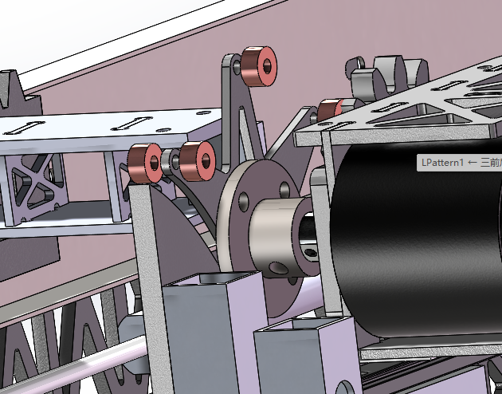凸轮：实现吸盘的小抬

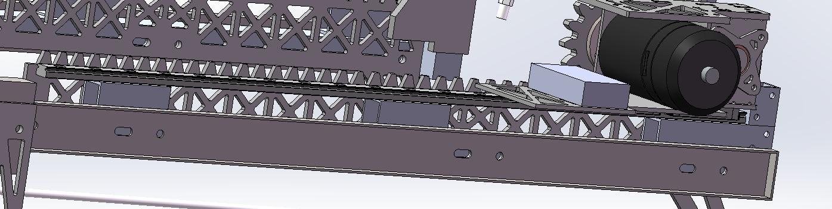

线轨用三个铝管固定 线轨是钢轨 强度很高

三个角从左到右依次为卡空接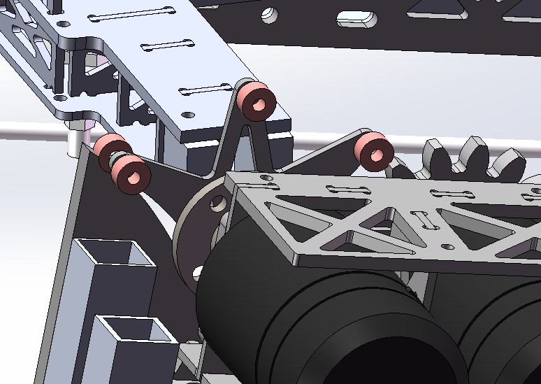 卡兑矿 卡放矿  
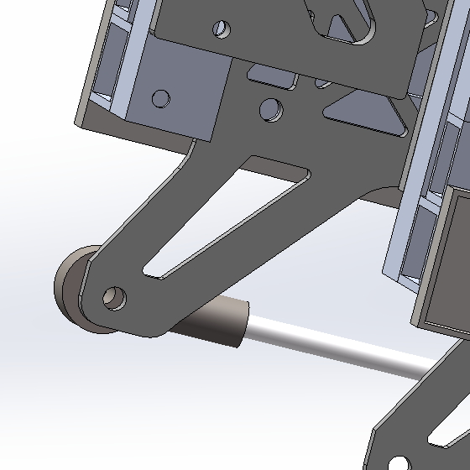突出角度能否更改：no 与水平夹角增大会导致所受Fx太大 减小会导致Fy大

## 横移：

二级横移：齿轮齿条

三级横移：齿轮齿条

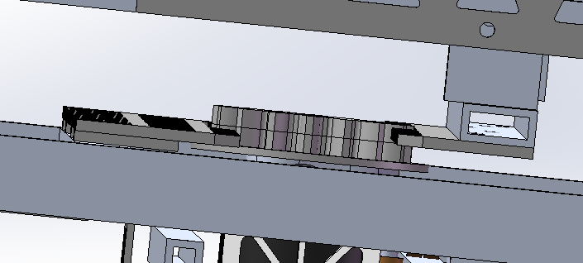

两组齿轮叠高高，一方面是减小虚位，一方面是垫高三轴

## 底盘：

### 轮组受力分析：

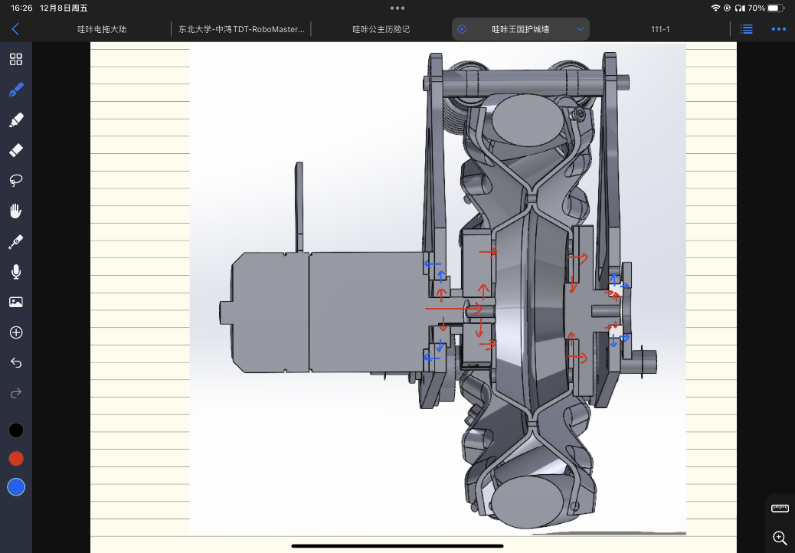

## 云台：

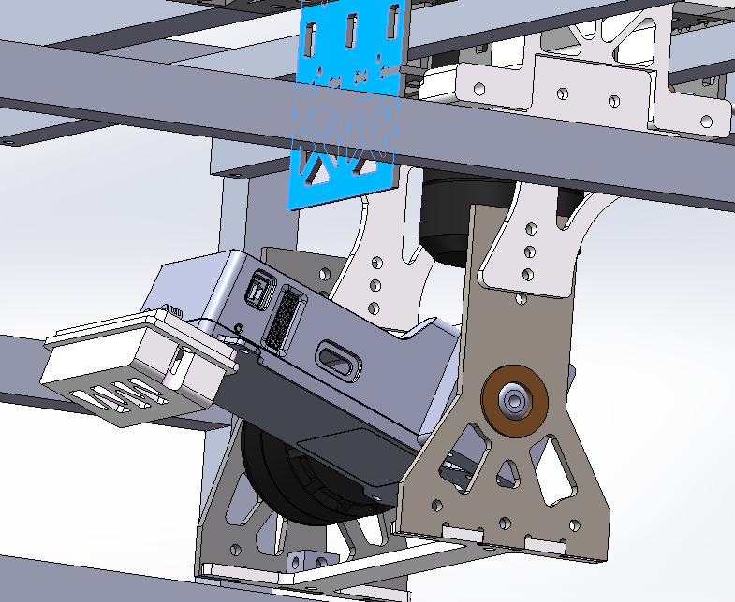

选中板的作用：1.图传pitch限位 2.3508防护

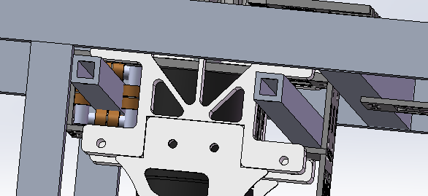

两个自制滑块定云台位

## Some points：

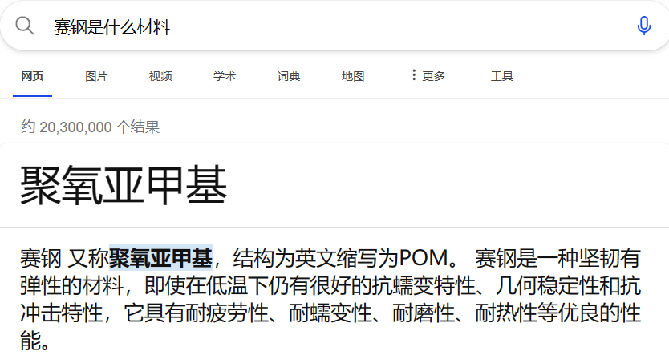

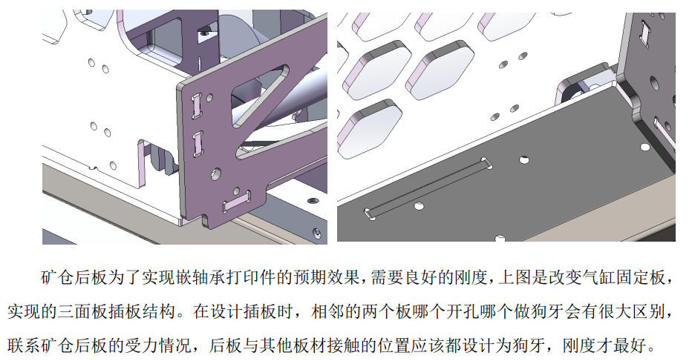

狗牙就是榫卯定位，突出的地方

X方向与y方向上都用了抽屉滑轨，按照受力来讲，x方向上更适合，此时是滑轨的面受力而非润滑珠

# 23华南虎

## 前伸：齿轮齿条

双滑轨（叉叉）

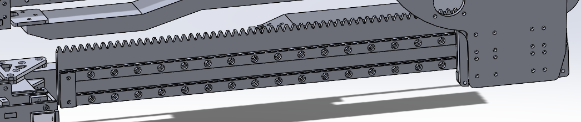

## Some points

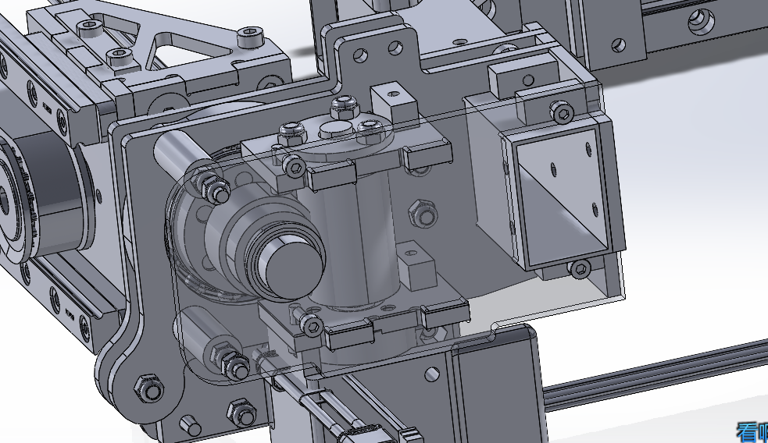

蜗轮蜗杆进行自锁+增大减速比 自锁为了断电不与车本体碰撞 蜗杆带动蜗轮自锁

编码器有编码器电机和单独的编码器 用于反馈定位

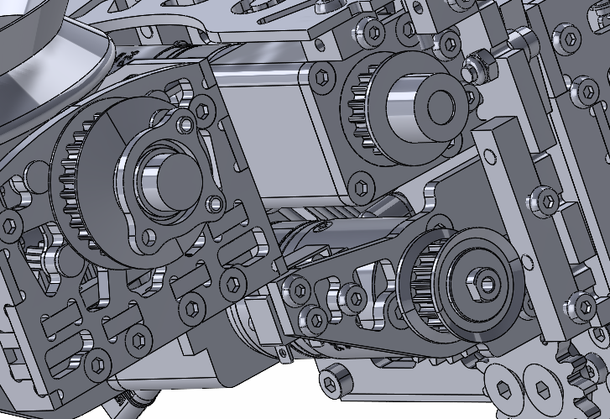

编码器反馈 无涨紧结构 同步带长度以图上计算（叉叉）

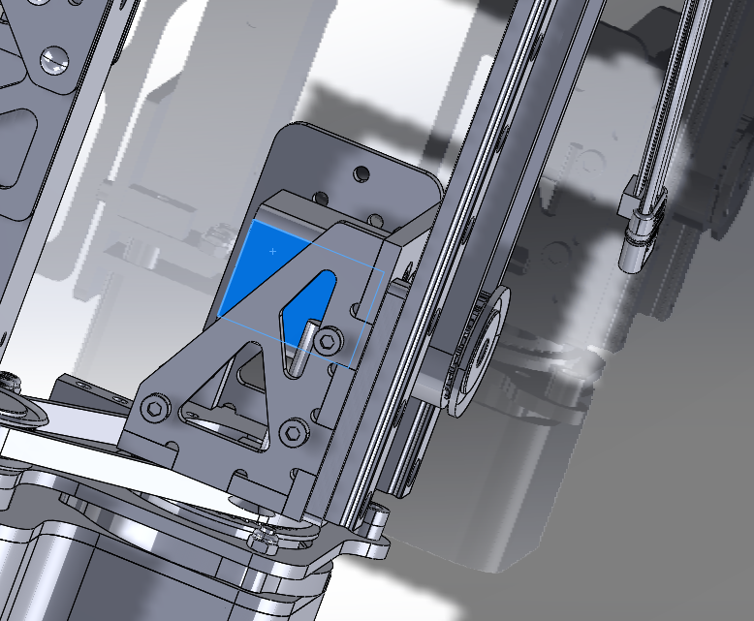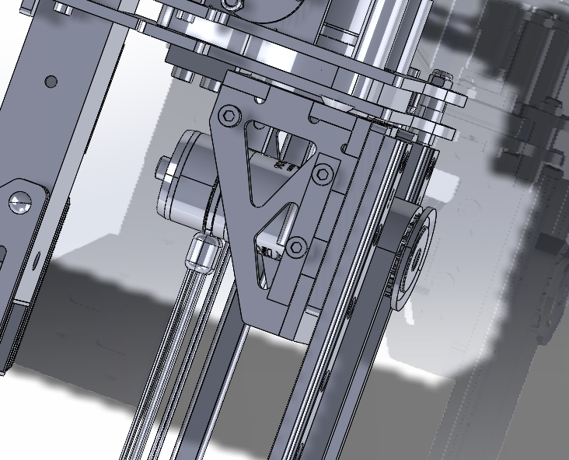

横移同步带一边用电机一边用编码器 实时反馈转动值

华南虎的上层结构特点：结构紧凑（比如把电调塞在那个缝隙里）编码器居多（更好的更准确的控制）稳定性居高（比如双滑轨，虽然比较难受但是我觉得确实可以一定程度上减小下吊）整体同步带没有一个涨紧 这一点我不敢苟同 技术报告里面提供了大量的实验数据和结果

# 23上交（大臂）

六轴机械臂